Русский язык 3 класс
 | 22 мая 2020
ТЕМА | Параграф в учебнике | Ссылка на видео урок | Домашнее задание
Однокоренные слова. | Стр. 139 – 141. | «Российская электронная школа» (https://resh.edu.ru);  https://yandex.ru/video/preview/?filmId=16199593494913117118&text=видеоурок%20однокоренные%20слова%203%20класс%20школа%20россии&path=wizard&parent-reqid=1589215116197337-454817900375526251500299-production-app-host-sas-web-yp-5&redircnt=1589215124.1  С. 139 – упр. 260 и упр .261. | С. 141 – вып. упр. 265.

Английский язык 22 мая 2020
ТЕМА | Раздел в учебнике | Классная работа  Class work | Домашнее задание  Homework
Любимые мультфильмы! Модульный контроль | - | Выполнить модульный контроль №8. | Homework  -

Литературное чтение 3 класс
 | 22 мая 2020
ТЕМА | Параграф в учебнике | Ссылка на видео урок | Домашнее задание
Задание на лето. |  | Прочитать произведения из списка и заполнить читательский дневник.

Список книг на лето при переходе в 4 класс «Школа России»
Отечественная литература
- А. С. Пушкин «Сказка о золотом петушке»,«Сказка о попе и работнике его Балде»,
- Д. Мамин-Сибиряк «Приёмыш»
- А. П. Чехов «Каштанка»
- А. П. Гайдар «Голубая чашка», «Военная тайна», «Честное слово»
- К. Паустовский «Тёплый хлеб»
- Н. Н. Носов «Витя Малеев в школе и дома»
- Б. И. Житков «Что я видел»
- В. Губарев «Королевство кривых зеркал»
- К. Паустовский «Чёрная курица или подземные жители»
- Кассиль Л.А. «Огнеопасный груз», «У классной доски»
- Верейская Е.Н. Три девочки; Белая шубка, Бабушкин колобок
- Д.В. Григорович «Гуттаперчивый мальчик»
- Лагин Л.И. Старик Хоттабыч;
- Д. Хармс «Во-первых и во-вторых»
- Н. Носов. «Приключения Толи Клюквина»
- Ю. Коваль «Приключения Васи Куролесова»
- М. Зощенко «Карусель»
- А. И. Куприн «Белый пудель»
- М. М. Пришвин «Кладовая солнца»
- Софья Прокофьева «Удивительные приключения мальчика без тени и тени без мальчика»

Зарубежная литература
- Г. Х. Андерсен «Дикие лебеди»
- Р. Киплинг «Маугли»
- Сказки братьев Гримм (на выбор)
- С.Лагерлеф «Путешествие Нильса с дикими гусями»
- А .Линдгрен «Малыш и Карлсон»
- Эно Рауд "Муфта, Полботинка и Моховая Борода"
- В. Гауф «Маленький Мук»

Сетон-Томпсон Рассказы о животных (любые три)

Джонатан Свифт Гулливер в стране лилипутов
- Сент-Экзюпери «Маленький принц»
- Д.Дефо «Жизнь и увлекательные приключения Робинзона Крузо»
- М.Твен «Приключение Тома Сойера»
- А.Линдгрен «Приключения Кале Блюмквиста»
- Э. Распэ. Приключения Мюнхгаузена (некото

3 класс Модульный контроль №8. День за днем.
Фамилия, имя___________________________________Дата______________ Variant 1
Задание№1. Посмотри, прочитай и правильно сопоставь.
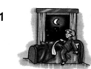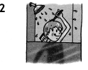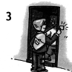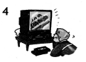
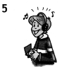 6 .
Задание№2. Прочитай и заполни пропуски.
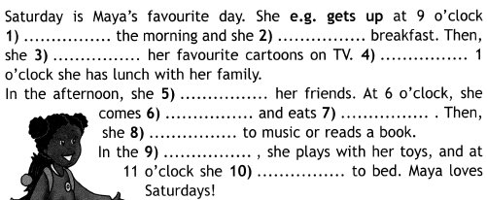

Задание№3. Прочитай и выбери правильный ответ.
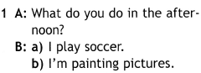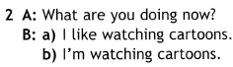

Задание№4. Прочитай и напиши имена.
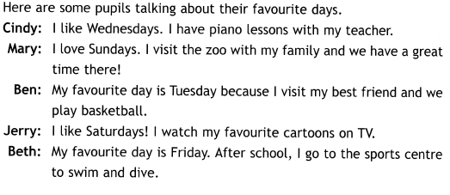
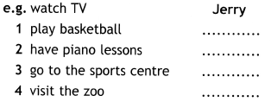

3 класс Модульный контроль №8. День за днем.
Фамилия, имя___________________________________Дата______________
Variant 2
Задание№1. Посмотри, прочитай и правильно сопоставь.
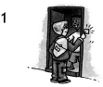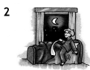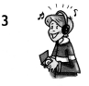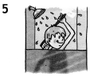
6.
Задание№2. Прочитай и заполни пропуски словами.
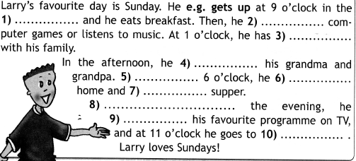
Задание№3. Прочитай и выбери правильный ответ.
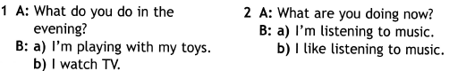

Задание№4. Прочитай и напиши имена.
